|  |  |
| --- | --- |
|  | **TMA Solutions Bình Định** |
|  | **Báo cáo Thực tập tại TMA Solutions Bình Định**  GVHD: CAO THỊ NHÂM  Sinh viên: PHẠM THỊ THÙY LĨNH |



|  |
| --- |
| **[pHÁT TRIỂN HỆ THỐNG ĐIỆN THOẠI RIÊNG CHO MỘT CÔNG TY]** |
|  |

Hãy viết báo cáo theo đúng template đã cung cấp



**Bảng phiên bản cập nhật**

|  |  |  |  |
| --- | --- | --- | --- |
| Thời giant hay đổi | Phiên bản | Mô tả | Người thực hiện |
| 25/06/2021 | 1.0 |  | Phạm Thị Thùy Lĩnh |
| 02/07/2021 | 1.1 |  |
| 09/07/2021 | 1.2 |  |
|  |  |  |

Table of Contents

I. Bảng từ viết tắt 3

II. Mục lục hình ảnh 3

III. Lời mở đầu 3

IV. Lời cảm ơn 3

V. Tìm hiểu công ty thực tập 3

V.1. Giới thiệu chung 3

V.2. Lĩnh vực hoạt động 4

V.3. Môi trường thực tập 4

VI. Nội dung thực tập 4

VI.1. Giới thiệu chung 4

VI.2. Kế hoạch thực tập 4

VI.3. Kiến thức và kỹ năng học được tại TMA Solutions Bình Định 5

VII. Kết quả thực tập 15

# Bảng từ viết tắt

|  |  |
| --- | --- |
| Từ viết tắt |  |
| PBX | Private Branch Exchange |
| IVR | Interactive Vioce Response |
| ACD | Automatic Call Distributor |
| IP PBX | Internet Potocol Private Branch Exchange |
| VOIP | Voice over Internet Protocol |
| PSTN | Public Switched Telephone Network |
| ITU | International Telecommunication Union |
| IETF | Internet Engineering Task Force |
| TDM | Time Division Multiplexing |
| FXO | Foreign Exchange Office |
| FXS | Foreign Exhange Subscriber |
| CO | Central Office |
| SS7 | Signaling System # 7 |
| SIP | Session Initation Protocol |
| UDP | User Datagram Protocol |
| TCP | Transmission Control Protocol |
| RTP | Real-time Transport Protocol |
| NAT | Network Address Translation |
| IAX | Inter Asterisk Exchange |
| QoS | Quality of Service |

# Mục lục hình ảnh

# Lời mở đầu

# Lời cảm ơn

# Tìm hiểu công ty thực tập

## V.1. Giới thiệu chung

  TMA là một công ty Việt Nam, kinh doanh các dịch vụ liên quan đến phát triển phần mềm.

TMA Solutions được thành lập năm 1997, với sự phát triển vững mạnh trong suốt 22 năm qua, chúng tôi tự hào là công ty phần mềm hàng đầu Việt Nam hiện nay với 16 năm liên tiếp (2004-2019) đạt huy chương vàng xuất khẩu phần mềm, có 2700 kỹ sư tài năng đang làm việc, cùng nhau xây dựng hình ảnh TMA năng động và chuyên nghiệp trên bản đồ công nghệ thông tin toàn cầu.

## V.2. Lĩnh vực hoạt động

TMA hoạt động trên nhiều lĩnh vực khác nhau:

* Tích hợp hệ thống
* Xuất khẩu phần mềm
* Giải pháp phần mềm
* Cung cấp các giải pháp, dịch vụ viễn thông
* Đào tạo sinh viên và nhân viên về kiến thức phần mềm và kỹ năng mềm.

## V.3. Môi trường thực tập

# Nội dung thực tập

## VI.1. Giới thiệu chung

Chương trình thực tập kéo dài trong vòng 8 tuần bao gồm quá trình đào tạo và thực hiện dự án.

## VI.2. Kế hoạch thực tập

|  |  |  |  |  |
| --- | --- | --- | --- | --- |
| **No** | **Module** | **Sub-Tasks** | **Plan** | **Note** |
| **1** | PBX System | VoIP | 1 week | Develop a private telephony system for a company |
| Asterisk | 1 week |
| Trixbox | 1 week |
| Dialplan | 1 week |
| IVR | 1 week |
| Meetme | 1 week |
| **2** | SIP Potocol | Sip Message: overview, method, response, header | 1 week | Make a presentation when completing this module |
| Sip Architecture | 1 week |
| Total 8 weeks | | | | |

## VI.3. Kiến thức và kỹ năng học được tại TMA Solutions Bình Định

1. **PBX – Private Branch Exchange**

PBX *là hệ thống tổng đài nội bộ được đặt tại nhà thuê bao*. PBX là dạng điện thoại nội bộ sở hữu bộ chuyển mạch trung tâm được sử dụng cho hoạt động liên lạc của 1 doanh nghiệp. PBX là hệ thống trung chuyển giữa các đường dây điện thoại bên ngoài của công ty điện thoại tới máy điện thoại nội bộ trong tổng đài PBX

Mục tiêu, PBX chia sẻ nhiều thuê bao nội bộ gọi ra thế giới bên ngoài thông qua một vài đường trung kế.

Ngoài việc chuyển mạch cuộc gọi PBX cung cấp nhiều tính năng sử dụng cho nhiều mục đích khác nhau của khách hàng mà bản thân các đường dây điện thoại từ công ty điện thoại kết nối đến không thể thực hiện được như là các tính năng tương tác thoại (IVR), Voicemail, phân phối cuộc gọi tự động (ACD)…

* *Chuyển mạch điện thoại: một kênh chuyên dụng hoặc mạch cần được thiết lập trước khi người dùng có thể nói chuyện với nhau trong một cuộc gọi*
* *Đường trung kế: là 1 đường link có chức năng kết nối giữa hai tổng đài. Thường có băng thông là 64kbps*

PBX sử dụng giao thức internet protocol: mọi tín hiệu điện thoại đều sẽ được truyền qua môi trường internet thay cho tín hiệu analog.

IP PBX là hệ thống chuyển mạch PBX với công nghệ VoIP

1. **VOIP - Voice over Internet Protocol**

VoIP là một công nghệ cho phép truyền thoại sử dụng giao thức mạng IP, trên cơ sở hạ tầng sẵn có của mạng Internet hay được hiểu là “truyền giọng nói trên các giao thức của internet”. VoIP sử dụng kĩ thuật chuyển mạnh gói *PS (Packet Switched)* của Internet để truyền tải dữ liệu thay vì kĩ thuật chuyển mạch mạch *CS (Circuit Switched*) như mạng điện thoại truyền thống *PSTN ( Public switched telephone network).*

VoIP có thể vừa thực hiện mọi loại cuộc gọi như trên mạng điện thoại kênh truyền thống (PSTN) đồng thời truyền dữ liệu trên cơ sở mạng truyền dữ liệu.

Các cuộc gọi trong VoIP dựa trên cơ sở sử dụng kết hợp cả chuyển mạch kênh và chuyển mạch gói

* ***PSTN - Public Switched Telephone Network*** *là điện thoại chuyển mạch công cộng hay mạng điện thoại cố định, để bàn có dây dẫn. PSTN bao gồm đường dây điện thoại, cáp quang, liên kết truyền dẫn vi ba, mạng di động , vệ tinh thông tin liên lạc và cáp điện thoại dưới biển.*
* ***Chuyển mạch kênh, chuyển mạch gói****: phương pháp truyền thông tin, dữ liệu tầng Application (tầng ứng dụng), thông qua hệ thống đầu cuối và các nút mạn,. truyền tải trên đường link.*

|  |  |
| --- | --- |
| *Chuyển mạch kênh* | *Chuyển mạch gói* |
| *Khi có hai thực thể cần trao đổi thông tin thì giữa chúng sẽ thiết lập một “kênh” (circuit) cố định và duy trì cho đến khi một trong hai bên ngắt liên lạc. Các dữ liệu chỉ được truyền theo con đường cố định đó.* | *Hosts chia nhỏ dữ liệu tần ứng dụng (application-layer messages) thành các gói (packets).Chuyển tiếp các gói từ một bộ định tuyến này đến bộ định tuyến tiếp theo qua các đường link trên đường đi từ nguồn tới đích.* |
| *Ưu điểm:*   * *Dữ liệu được truyền liên tục với độ trễ rất thấp* * *Khó xãy ra mất dữ liệu.*   *Có 2 nhược điểm:*   * *Một là tiêu tốn thời gian để thiết lập kênh cố định giữa hai thực thể.*   *Hai là hiệu suất sử dụng đường truyền không cao vì khi hai bên hết thông tin cần truyền, kênh bị bỏ không trong khi các thực thể khác cần không được phép sử dụng kênh.* | *Ưu điểm:*   * *Mỗi packet được truyền tải với công suất lớn nhất của đường link.* * *Nhiều người được sử dụng mạng vì các đường link không bị chiếm giữ liên tục.* * *Hiệu suất cao vì kích thước các gói tin được thiết kế sao cho nút mạng có thể xử lí nhanh nhất mà không cần lưu trữ tạm thời trên đĩa.*   *Nhược điểm:*   * *Vấn đề khó khăn nhất của mạng loại này là việc tập hợp các gói tin để tạo thành bản thông báo ban đầu của người sử dụng, đặc biệt trong trường hợp các gói được truyền theo nhiều đường khác nhau. Cần phải đặt các cơ chế “đánh dấu” gói tin và phục hồi các gói tin bị thất lạc nếu xãy ra lỗi giữa các nút mạng.* * *Xếp hàng và sự mất mát: Nếu tốc độ đến (theo bit) đến đường link vượt quá tốc độ truyền dẫn của đường link trong một khoảng thời gian:*   + *Các packet sẽ xếp hàng và đợi để được truyền tải trên đường linkà tốc độ truyền tải bị hạn chế.*   + *Các packet có thể bị bỏ (bị mất) nếu bộ nhớ (bộ đệm) bị đầy.* |

* Phân loại thiết bị VoIP (có thể chia làm 4 nhóm chính)
* **Tổng đài IP (IPPBX hoặc PBX):** công dụng của tổng đài IP là kết nối các điện thoại IP và cho phép kết nối với các dịch vụ điện thoại khác, trong đó có mạng điện thoại truyền thống PSTN. Trên thị trường hiện nay có rất nhiều loại tổng đài IP như **Grandstream, MyPBX, Panasonic…**

|  |  |  |  |  |
| --- | --- | --- | --- | --- |
| **Specification** | **Tổng đài IP MyPBX** | **Tổng đài IP Grandstream** | **Tổng đài IP Asterisk** | **Tổng đài IP Panasonic** |
| Company | Yeastar | Grandstream | Digium | Panasoic |
| Users | >500 | >2000 | >1000 | >800 |
| Concurrent Calls | 80 | Up to 30 (UCM6102), 45 (UCM6104), or 60 (UCM6108/6116) | 80 | 100 |
| Voicemail | 3000 min | 3000 min | 3000 min (default) | 3000 min |
| Interface | 16 analog port | 2 ports (UCM6102); 4 ports (UCM6104); 8 ports (UCM6108); 16 ports (UCM6116) | Up to 16 analog port | 8 ports (UCM6108); 16 ports (UCM6116) |
| LAN | 10/100/1000Mbps | 10/100/1000Mbps | 10/100/1000Mbps | 10/100/1000Mbps |
| WAN | 10/100/1000Mbps | 10/100/1000Mbps | 10/100/1000Mbps | 10/100/1000Mbps |
| USB | 2.0 | 2.0 | 2.0 | 2.0 |
| Power Supply | AC 100-240V  50/60Hz 1.5A MAX | AC 100-240V  50/60Hz 1.5A MAX | AC 100-240V  50/60Hz 1.5A MAX | AC 100-240V  50/60Hz 1.5A MAX |
| Protocol | SIP, IAX2, IAX2 | SIP, IAX, IAX2 | SIP, IAX, IAX2 | SIP, IAX, IAX2 |
| Transport Protocol | UDP, TCP, TLS, SRTP | TCP. UDP, RTP, IP, RTCP | TCP. UDP, RTP, IP, RTCP, TLS | TCP. UDP, RTP, IP, RTCP |
| Codec | G.711, GSM, SPEEX, G.722, G.726, ADPCM, G.729 A, H261,              H263 ,H263p, H264, MPEG4… | G.711, GSM, SPEEX, G.722, G.726, ADPCM, G.729 A, H261,              H263 ,H263p, H264, MPEG4… | G.711, GSM, SPEEX, G.722, G.726, ADPCM, G.729 A, H261,              H263 ,H263p, H264, MPEG4… | G.711, GSM, SPEEX, G.722, G.726, ADPCM, G.729 A, H261,              H263 ,H263p, H264, MPEG4… |
| DTMF | Inband, RFC2833, SIP INFO | Inband, RFC2833, SIP INFO | Inband, RFC2833, SIP INFO | Inband, RFC2833, SIP INFO |
| Network | Static IP, PPPoE, DHCP, Firewall, VLAN, DDNS, QoS, DHCP server… | TCP/UDP/IP, RTP/RTCP, ICMP, ARP, DNS, DDNS, DHCP, NTP, TFTP, SSH, HTTP/HTTPS, PPPoE,  SIP (RFC3261), STUN, SRTP, TLS, LADP | TCP/UDP/IP, RTP/RTCP, ICMP, ARP, DNS, DDNS, DHCP, NTP, TFTP, SSH, HTTP/HTTPS, PPPoE,  SIP (RFC3261), STUN, SRTP, TLS, LADP | TCP/UDP/IP, RTP/RTCP, ICMP, ARP, DNS, DDNS, DHCP, NTP, TFTP, SSH, HTTP/HTTPS, PPPoE,  SIP (RFC3261), STUN, SRTP, TLS, LADP |
| Multiple languages Support | Chinese, English, Dutch, French, German, Korean, Thai… | Chinese, English, Dutch, French, German, Korean,Italia, Thai… | Multiple | Multiple |

* **Nhóm tiếp nhận, làm cầu nối giữa mạng PSTN và mạng VoIP (VoIP Gateway)**
* **Telephony Interface Cards (tiếp nhận và xử lí tín hiệu, hay còn gọi là card mạng)**
* **Thiết bị đầu cuối (điện thoại IP, SoftPhone)**

1. **PSTN - Public Switched Telephone Network**

PSTN là mạng chuyển mạch điện thoại công cộng hay nói cách khác là mạng kết nối tất cả các hệ thống tổng đài chuyển mạch-mạch.

PSTN muốn thực hiện cuộc gọi giữa hai thuê bao thì hệ thống phải dành riêng 1 kênh truyền 64kbps để chuyển tải tín hiệu thoại trên đó. Còn cuộc gọi điện thoại trên mạng Internet thì tín hiệu thoại được đóng gói và chuyển đi trên cùng kênh truyền với nhiều dịch vụ khác

Vì lẽ đó chất lượng cuộc gọi trên mạng PSTN bao giờ cũng tốt hơn trên mạng Internet nhưng đổi lại chi phí lại đắt hơn rất nhiều.

PSTN được phát triển trên chuẩn ITU (liên minh viễn thông quốc tế) còn mạng Internet được phát triển trên chuẩn IETF (Lực lượng đặc nhiệm kĩ thuật mạng) cả hai mạng trên đều sử dụng địa chỉ để định tuyến cuộc gọi, PSTN sử dụng các con số điện thoại để chuyển mạch cuộc gọi giữa các tổng đài điện thoại trong khi đó trên mạng Internet, địa chỉ IP sẽ được sử dụng để định tuyến các gói thoại.

1. **TDM - Time Division Multiplexing**

Là kỹ thuật ghép kênh phân chia thời gian, nhiều tín hiệu có thể truyền đồng thời trên một đường truyền, TDM được sử dụng chuyển thoại trong hệ thống mạng PSTN . Có hai chuẩn ghép kênh TDM cơ bản là E1 với 30 kênh thoại trên một khung tốc độ 2Mbps và T1 với 24 kênh thoại tốc độ 1.5Mbps.

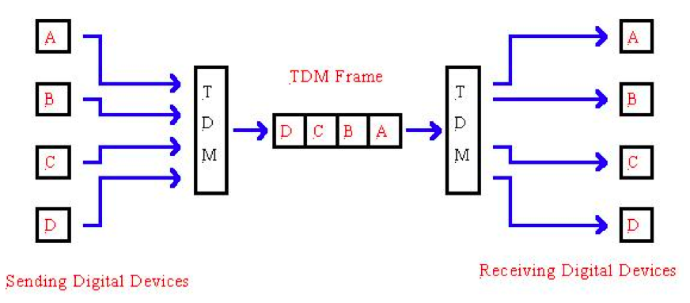

Hình 1 1 Minh họa ghép kênh phân chia thời gian

1. **Các Hình Thức Báo Hiệu Giao Tiếp**
2. FXO và FXS

FXO là một thiết bị mạch điện được kết nối với đường line điện thoại thông thường, còn được hiểu là cổng tiếp nhận đường tín hiệu tương tự. Nó là đầu cắm trên điện thoại hay máy fax, hoặc (các) đầu cắm trong hệ thống điện thoại tương tự của bạn. FXO là thiết bị đóng vai trò như thiết bị MODEM 56kbps hay máy Fax dùng để kết nối với đường dây điện thoại.

FXS là thiết bị mạch điện để giao tiếp với máy điện thoại analog thông thường giống thiết bị ATA. Nói cách khác, nó chính là ‘phích cắm trên tường’ cung cấp tín hiệu quay số, dòng điện và điện thế chuông.

Card TDM sử dụng trong hệ thống Asterisk thường tích hợp thiết bị FXO và thiết bị FXS ( nghĩa là quá trình truyền thông được truyền và nhận đồng thời trong cả hai hướng).

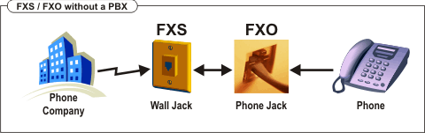

Hình 1 2 Kết nối FXO và FXS

* *Thiết bị ATA: Bộ chuyển đổi gateway ATA được dùng để kết nối một máy điện thoại hoặc máy fax tương tự vào một hệ thống điện thoại VoIP hoặc một nhà cung cấp dịch vụ VoIP.*

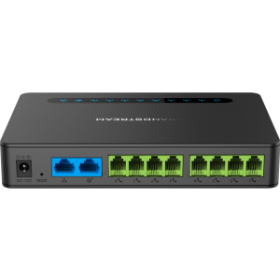

Hình 1 3 Thiết bị ATA

1. Báo hiệu analog giữa đầu cuối và tổng đài

Các tín hiệu báo hiệu analog gồm tín hiệu mời quay số, tín hiệu bận, rung chuông, trạng thái nhấc máy, gác máy. Các loại tín hiệu trên được trao đổi giữa thiết bị FXO và FXS.

* *Loop Start: Khi ta nhấc máy điện thoại, Khi đó, CO ( Central Office) sẽ cấp cho 1 dòng điện tạo nên dial tone là tone mời quay số*
* *Ground Start: Tương tự như Loop start nhưng mà là báo hiệu giữa các CO (Đường dây điện thoại được kéo từ tổng đài) hoặc giữa CO và tổng đài nội bộ PBX*

1. Báo hiệu giữa các tổng đài

Quá trình trao đổi thông tin về để thiết lập và điều khiển một kết nối hoặc để quản lý mạng.

SS7 là hệ thống báo hiệu số 7 được phát triển bởi AT&T và ITU là hệ thống báo hiệu chuyển các cuộc gọi giữa các tổng đài trong mạng PSTN . Trong hệ thống báo hiệu số 7 tín hiệu chuyển tải trên đường trung kế kết nối giữa hai tổng đài gồm có hai mạch riêng, một cho thoại và một cho báo hiệu, như vậy thoại và báo hiệu có thể chuyển trên hai kênh vật lý khác nhau.

1. **Giao Thức Trên Mạng Điện Thoại VoIP**
   * 1. SIP - Session Initation Protocol

SIP là giao thức Internet dành cho báo hiệu VoIP được phát triển bởi IETF cung cấp vài chức năng giống hệ thống báo hiệu số 7 nhưng dựa trên nền IP. SIP có thể được truyền với giao thức lớp vận chuyển là UDP hoặc TCP.

SIP được dùng để “thiết lập, chỉnh sửa, kết thúc các phiên truyền thông như là các cuộc gọi điện thoại Internet”. Giao thức SIP thực hiện chức năng thiết lập và báo hiệu cuộc gọi, khi nói đến báo hiệu cuộc gọi là chỉ định các tín hiệu báo hiệu như: tín hiệu mời quay số, tín hiệu bận…

* + 1. RTP và NAT

RTP là giao thức không chỉ thực hiện chuyển các gói thoại qua Internet mà còn có cả video nữa. RTP làm việc chuyển các gói dữ liệu thoại cũng trên hai hướng nhận và phát.

NAT - *giúp địa chỉ mạng cục bộ (Private) truy cập được đến mạng công cộng (Internet). NAT là một kỹ thuật cho phép một hoặc nhiều địa chỉ IP nội miền chuyển đổi sang một hoặc nhiều địa chỉ IP ngoại miền.*- tín hiệu thoại từ bên ngoài vào bên trong qua giao thức RTP không thực hiện được còn chiều ngược lại thì thực hiện tốt.

RTP không có dành riêng địa chỉ nguồn và không đảm bảo chất lượng dịch vụ cho những dịch vụ thời gian thực. Dữ liệu chuyển tải được gia tăng bởi giao thức điều khiển (RTCP) cho phép kiểm soát sự phân phát dữ liệu trong sự linh hoạt cho mạng lưới multicast lớn, và cung cấp sự điều khiển rất nhỏ và nhận dạng theo chức năng.

* + 1. IAX - Inter Asterisk Exchange

IAX chuyển tải thoại và báo hiệu trên cùng một kênh (in band). IAX giải quyết được vấn đề N AT đề cập trên phần giao thức SIP.

IAX đạt được điều này bằng cách là một giao thức nhị phân chứ không phải là giao thức văn bản đơn giản như SIP. Sử dụng nhị phân cho phép IAX nén các lệnh và mã thành kích thước nhỏ nhất có thể.

* IAX có hiệu quả băng thông cao hơn SIP.
* SIP ở dạng văn bản thuần túy trong khi IAX thì không.
* IAX không thể mở rộng như SIP.
* IAX dễ bị tấn công cạn kiệt tài nguyên trong khi SIP thì không.
* SIP phổ biến hơn so với IAX.

Mặc khác IAX là giao thức tối ưu trong việc sử dụng băng thông, cho phép nhiều gói dữ liệu thoại trên cùng một IP header, cơ chế chuyển tải nhiều cuộc gọi trên cùng một gói IP được gọi là trung kế (trunk).

IAX hổ trợ một số lượng lớn các kiểu mã hoá, bất kỳ mã hoá nào được hỗ trợ trong Asterisk đều có thể được sử dụng cho các kênh IAX

1. **Thiết Bị VoIP**
   1. IP Phone

Đây là thiết bị phần cứng kết nối với mạng VoIP giống như máy điện thoại để bàn thông thường nhưng dành cho VoIP, cần phải thực hiện cấu hình trước khi sử dụng.

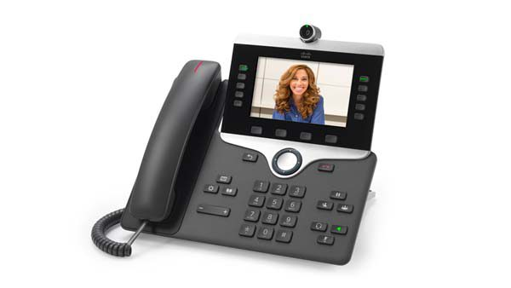

Hình 1 4 Điện thoại IP Phone

* 1. Softphone

Là một phần mềm được cài trên máy tính thực hiện tất cả các chức năng giống như thiết bị điện thoại VoIP, cần lưu ý khi sử dụng softphone là máy tính phải có card âm thanh, headphone và firewall không bị khóa.

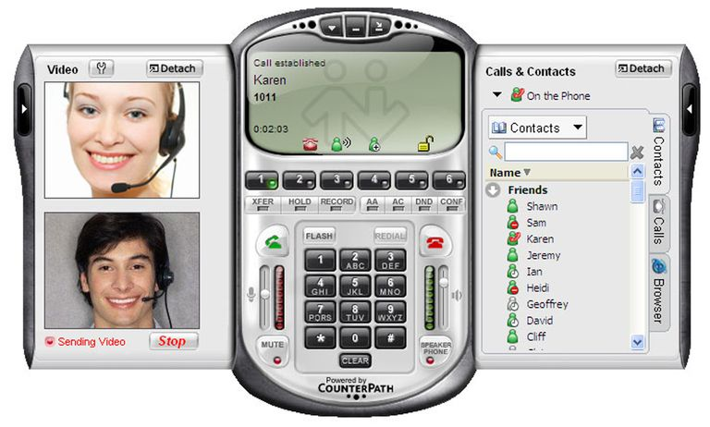

Hình 1 5 Điện thoại Softphone

* 1. Card giao tiếp với PSTN

Muốn cho phép các máy điện thoại nội bộ trong hệ thống Asterisk kết nối và thực hiện cuộc gọi với mạng PSTN chúng ta cần phải có thiết bị phần cứng tương thích.

Gateway này phải có cổng FXO. Hầu hết các loại Gateway này giao tiếp PSTN thông qua các line CO thông thường (1 line đơn).

Thiết bị phần cứng thường ký hiệu bắt đầu bằng cụm từ TDMxyB trong đó x là số lượng port FXS, y là số lượng port FXO giá trị tối đa của x và y là 4, ví dụ card TDM22B có nghĩa là có 2 fort FXS và 2 port FXO.

* 1. ATA - Analog Telephone Adapter

ATA là thiết bị kết nối với điện thoại Analog thông thường đến mạng VoIP, một thiết bị ATA gồm có hai loại port: RJ-11 để kết nối với máy điện thoại analog thông thường còn RJ-45 để kết nối với mạng VoIP.

1. **Codecs**

Thuật toán codecs là một tập các quy luật được sử dụng để chuyển đổi các tín hiệu thoại dạng Analog sang tín hiệu số và ngược lại.

Codec được ghép thành bởi hai từ “code” và “decode” là một phần mềm máy tính dùng bộ nén để giảm kích thước của một tập tin lớn hoặc chuyển đổi giữa âm thanh analog và kỹ thuật số.

Ví dụ: Một máy quay biến đổi tín hiệu tuần tự sang tín hiệu số, sau đó sẽ chuyển qua một bộ nén video để truyền tải tín hiệu số. Một thiết bị nhận sẽ chuyển tín hiệu qua một bộ giải nén video sau đó một thiết bị biến đổi từ tín hiệu số sang tín hiệu tuần tự để thể hiện nội dung. Một bộ giải nén âm thanh sẽ biến đổi tín hiệu âm thanh tuần tự sang tín hiệu số để truyền tải. Một thiết bị nhận sẽ biến đổ tín hiệu số trở lại tín hiệu tuần tự thông qua một bộ giải nén âm thanh để phát lại nội dung.

Có nhiều thuật toán codec để thực hiện chuyển đổi tín hiệu analog sang tín hiệu số dạng nhị phân (0,1) như G711, GSM, G729… G729 là thuật toán codec tốt nhất hiện nay trong hệ thống VoIP.

Dùng Codecs để tăng tốc độ tải xuống

1. **QoS - Quality of Service**

Các yếu tố ảnh hưởng đến chất lượng của dịch vụ như:

* + - Tỷ lệ mất gói: tham số này cho biết tỷ lệ phần trăm số gói IP bị mất trên tổng số toàn bộ số gói IP đầu gửi đã chuyển vào mạng cho phía đầu nhận.
    - Độ trễ gói: tham số này cho biết khoảng thời gian gói IP được chuyển từ đầu gửi đến đầu nhận.
    - Độ biến thiên trễ (jitter): tham số này cho biết sự dao động về độ lớn của độ trễ gói.

Khả năng đáp ứng của dịch vụ: tham số này cho biết xác suất sử dụng thành công dịch vụ.), đối với VoIP đó là các yếu ảnh hưởng đến chất lượng tín hiệu thoại ( độ trễ, độ trượt, độ mất gói, giới hạn băng thông, tiếng vọng).

1. Độ trễ

Trễ được định nghĩa là khoảng thời gian tính từ lúc tín hiệu thoại đi từ miệng người nói tới tai người nghe.

Các nguyên nhân gây ra trễ bao gồm : Trễ trên mạng lưới, trễ trên bộ mã hóa giải mã, trễ trong quá trình đóng gói, trễ bộ đệm, trễ xử lý tiếng nói…

1. Độ trượt

Nguyên nhân gây ra trượt là gói tín hiệu thoại trong quá trình truyền từ nguồn đến đích sẽ gặp phải những điều kiện khác nhau trên mạng lưới do đó thường đến đích với những khoảng trễ khác nhau.

Nguyên nhân do việc sử dụng hệ điều hành phi thời gian thực, các gói tin thoại phải đợi hệ điều hành xử lý trong những khoảng thời gian khác nhau khi mà hệ điều hành đang phải xử lý đối với các ứng dụng khác.

Để loại bỏ tính không đồng nhất của trễ, người ta thiết kế các bộ đệm trễ (Jitter Buffer) tại nơi đến của các gói tin, các gói tin đến với các khoảng cách khác nhau về thời gian được lưu tại bộ đệm rồi phát khỏi bộ đệm với khoảng trễ như nhau.

1. **Asterisk**

Asterisk là hệ thống chuyển mạch tích hợp vừa là công nghệ truyền thống TDM vừa là chuyển mạch VoIP. Hệ thống tổng đài (asterisk) là một hệ thống phần cứng có nhiệm vụ kết nối, định tuyến, chuyển mạch giữa các máy nội bộ với nhau và với mạng **TSPN** ( mạng điện thoại truyền thống ).

* 1. **Tính năng**
* Có khả năng kết nối với mạng điện thoại cố định
* Asterisk đem đến cho người sử dụng tất cả các tính năng của tổng đài PBX và cả những tính năng mà tổng đài PBX không có được, đó là sự kết hợp giữa chuyển mạnh và chuyển mạnh TDM, đó là khả năng mở rộng đáp ứng nhu cầu cho từng ứng dụng.
* Asterisk xây dựng một hệ thống tổng đài mạnh mẽ Asterisk là một bộ công cụ mã nguồn mở cho các ứng dụng thoại và là một server xử lý cuộc gọi đầy đủ chức năng. Asterisk là một nền tảng tích hợp điện thoại vi tính hoá kiến trúc mở. Nhiều hệ thống Asterisk đã được cài đặt thành công trên khắp thế giới. Công nghệ Asterisk đang phục vụ cho nhiều doanh nghiệp.
  1. **Lịch sử phát triển**
* Asterisk là phầm mềm mã nguồn mở viết bằng ngôn ngữ C chạy trên nền Linux thực hiện các tính năng của một tổng đài PBX và hơn thế nữa. Asterisk ra đời vào năm 1999 bởi Mark Spencer, anh ta viết phần mềm này với mụch đích ban đầu là hỗ trợ việc liên lạc cho công ty của anh ta và cộng đồng phát triển Linux
* Asterisk ban đầu được phát triển trên nền GNU/Linux x86 nhưng giờ nó đã có thể biên dịch và chạy trên OpenBSD, FreeBSD, Mac OS và cả Microsoft Window.

1. **Một số tính năng và ứng dụng chính**

* ***Hệ thống trả lời tự động IVR*:** hệ thống cho phép người gọi đến nghe hướng dẫn, thông báo qua ghi âm đã được cài sẵn.
* ***Voice mail ( hộp thư thoại ):*** Đây là tính năng cho phép hệ thống nhận các thông điệp tin nhắn thoại, mỗi máy điện thoại được khai báo trong hệ thống Asterisk cho phép khai báo thêm chức năng hộp thư thoại.  
  Mỗi khi số điện thoại bận hay ngoài “vùng phủ sóng” thì hệ thống asterisk định hướng trực tiếp các cuộc gọi đến hộp thư thoại tương ứng đã khai báo trước.  
  Voicemail cung cấp cho người sử dụng nhiều tính năng lựa chọn như : password xác nhận khi truy cập vào hộp thư thoại, gửi mail báo khi có thông điệp mới.
* ***Call Forwarding (chuyển cuộc gọi):*** Khi không ở nhà, hoặc đi công tác mà người sử dụng không muốn bỏ lỡ tất cả các cuộc gọi đến thì hãy nghĩ ngay đến tính năng chuyển cuộc gọi.  
  Đây là tính năng thường được sử dụng trong hệ thống Asterisk. Chức năng cho phép chuyển một cuộc gọi đến một hay nhiều số máy điện thoại được định trước.   
  Một số trường hợp cần chuyển cuộc gọi như : Chuyển cuộc gọi khi bận, chuyển cuộc gọi khi không trả lời, chuyển cuộc gọi tức thời, chuyển cuộc gọi với thời gian định trước.
* ***Caller ID (hiển thị số gọi):*** Chức năng này rất hữu dụng khi một ai đó gọi đến và ta muốn biết chính xác là gọi từ đâu và trong một số trường hợp biết chắc họ là ai.  
  Ngoài ra Caller ID còn là chức năng cho phép chúng ta xác nhận số thuê bao gọi đến có nghĩa là dựa vào caller ID chúng ta có tiếp nhận hay không tiếp nhận cuộc gọi từ phía hệ thống Asterisk. Ngăn một số cuộc gọi ngoài ý muốn.
* ***Time and Date:*** Vào từng thời gian cụ thể cuộc gọi sẽ định hướng đến một số điện thoại hay một chức năng cụ thể khác, ví dụ trong công ty giám đốc muốn chỉ cho phép nhân viên sử dụng máy điện thoại trong giờ hành chánh còn ngoài giờ thì sẽ hạn chế hay không cho phép gọi ra bên ngoài.
* ***Call Parking:*** Đây là chức năng chuyển cuộc gọi có quản lý. Có một số điện thoại trung gian và hai thuê bao có thể gặp nhau khi thuê bao được gọi nhấn vào số điện thoại mà thuê bao chủ gọi đang chờ trên đó và từ đây có thể gặp nhau và đàm thoại.
* ***Remote call pickup*:** Đây là tính năng cho phép chúng ta từ máy điện thoại này có thể nhận cuộc gọi từ máy điện thoại khác đang rung chuông
* ***Privacy Manager :*** Khi một người chủ doanh nghiệp triển khai Asterisk cho hệ thống điện thoại của công ty mình nhưng lại không muốn nhân viên trong công ty gọi đi ra ngoài trò chuyện với bạn bè, khi đó Asterisk cung cấp 1 tính năng tiện dụng là chỉ cho phép số điện thoại được lập trình được phép gọi đến những số máy cố định nào đó thôi, còn những số không có trong danh sách định sẵn sẽ không thực hiện cuộc gọi được
* ***Backlist:*** Backlist cũng giống như Privacy Manager nhưng có một sự khác biệt là những máy điện thoại nằm trong danh sách sẽ không gọi được đến máy của mình (sử dụng trong tình trạng hay bị quấy rối điện thoại)

1. Asterisk với Analog

* Analog

Điện thoại sử dụng công nghệ analog là những chiếc điện thoại bàn truyền thống nối thẳng dây điện thoại từ các nhà cung cấp dịch vụ.

* + - Dễ sử dụng
    - Đáp ứng nhu cầu người dùng với số lượng ít
    - Băng thông nhỏ hơn so với đường truyền IP, không phù hợp để sử dụng trong doanh nghiệp với nhu cầu thoại nội bộ hay giao bên ngoài thường xuyên với mật độ cao
    - Bị giới hạn tính mở rộng kết nối analog chỉ có thể triển khai với bán kính 1000m. Khi thay đổi vị trí của điện thoại analog, bạn phải đi lại dây và phải cấu hình chính xác đường dây trên tổng đài. Doanh nghiệp phải chi trả thêm chi phí cho việc tạo một node analog song song với việc tạo một node mạng cho việc truyền dữ liệu giữa các máy tính.
* Asterisk
  + - Với một doanh nghiệp nhu cầu thoại nội bộ hay giao bên ngoài thường xuyên với mật độ cao, thì tổng đài điện thoại IP mới có khả năng cung cấp tốt vì băng thông sử dụng của đường truyền IP lớn hơn so với đường truyền analog.
    - Những tính năng nổi trội của IP phone so với analog phone, như park phone, danh bạ (phone book),... Những nhu cầu như phòng họp cho thoại (conference) giúp doanh nghiệp có thể tổ chức họp các chi nhánh trên toàn quốc hay toàn thế giới với số lượng phòng họp lớn thì điện thoại IP là lựa chọn tối ưu.
    - Khi triển khai hệ thống điện thoại IP với 1 tổng đài Asterisk, thì hầu như không bị giới hạn về vật lý, sử dụng chung node mạng dữ liệu sẵn có (tiết kiệm chi phí cho doanh nghiệp). Khi thay đổi vị trí của điện thoại, không cần đi lại dây hay cấu hình vì tất cả được lưu trên server (tổng đài) và bộ nhớ của điện thoại IP. Điện thoại vẫn sẽ được cấp IP từ DHCP và vẫn giữ nguyên số điện thoại

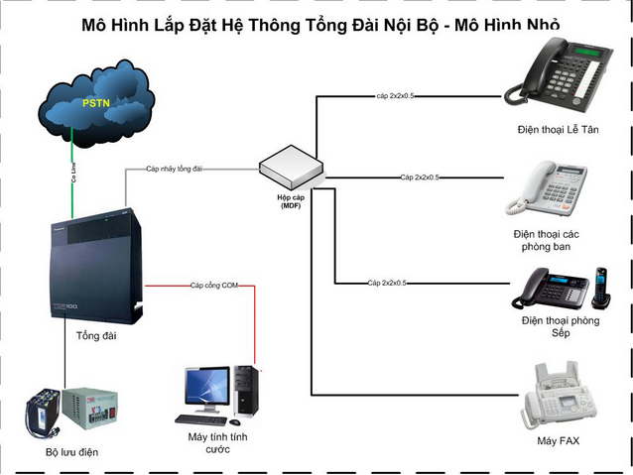

Hình 1 6 Mô hình kết nối hệ thống với tổng đài Analog

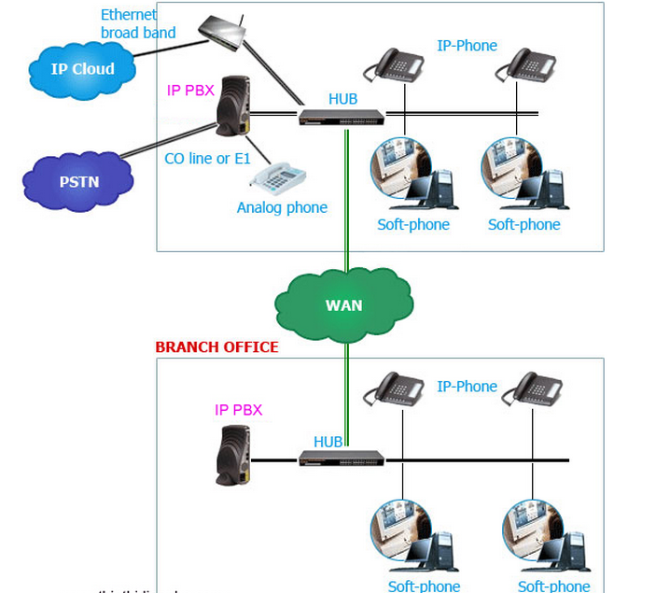

Hình 1 7 Mô hình kết nối hệ thống với tổng đài Asterisk

1. **DialPlan**
   1. Giới thiệu

Dialplan bao gồm tập hợp các dòng lệnh hay các ứng dụng theo một trình tự nào đó mà hệ thống phải thực hiện để đáp ứng nhu cầu chuyển mạch cuộc gọi.

Dialplan là công việc thiết lập cho hoạt động của hệ thống như định hướng các cuộc gọi vào và ra hệ thống, đó là một danh sách các bước hay các lệnh liên tục nhau để thực hiện một tác vụ nào đó mà hệ thống phải thực hiện theo. Khác biệt với các hệ thống điện thoại truyền thống tất cả các công việc cấu hình hệ thống đều là từ phía người sử dụng. Dialplan được cấu hình qua tập tin extension.conf.

Extentions (số nội bộ) : số nội bộ là con số mà thuê bao đó cần gọi, là thành phần mà Dialplan thực hiện kích hoạt khi có cuộc gọi vào. Số nội bộ chính là hạt nhân để hệ thống xác định cuộc gọi cần thực hiện. Priorities (thứ tự thực hiện) : là thứ tự thực hiện các ứng dụng trong Dialplan Applications (các ứng dụng) : đây là phần quan trọng trong Diaplan, gọi thực hiện các ứng dụng cụ thể Contexts ( ngữ cảnh) : là các tình huống xử lý cụ thể mà người dùng đặt ra cho Dialplan xử lý Dialplan được phân chia thành nhiều ngữ cảnh khác nhau như [incoming], [outgoing]… Trong mỗi ngữ cảnh, các dòng lệnh sẽ gọi thực hiện các ứng dụng trên 1 số nội bộ cụ thể và theo thứ tựưu tiên được chỉ định trước

* 1. Cấu hình DialPlan
  2. Khai báo context

Ngữ cảnh (context) là thành phần không thể thiếu để tổ chức Dialplan và chúng ta không được đặt tên ngữ cảnh có khoảng trắng. Một trong những điều quan trọng nhất của việc sử dụng ngữ cảnh là bắt buộc phải bảo mật.

* Ngữ cảnh [general] Ngữ cảnh đầu tiên trong tập tin extention.conf là [general]. Có 3 thông số được thiết lập tại ngữ cảnh này:
* *static=yes|no* : hiện tại chỉ có giá trị yes là được sử dụng, nếu static=yes và writeprotect=no thì chúng ta có thể lưu dialplan từ dòng lệnh của Asterisk CLI>save dialplan.
* *writeprotect = yes|no* : Thiết lập bằng yes để lưu dialplan.
* *autofallthrough=yes|no* : thiết lập giá trị yes thì sau khi hoàn tất việc xử lý cuộc gọi Asterisk sẽ kết thúc cuộc gọi, còn thiết lập giá trị no thì sau khi hoàn tất xử lý cuộc gọi thì hệ thống sẽ đợi extention khác quay số
* Ngữ cảnh [global]: Ngữ cảnh [globals] là nơi khai báo các biến riêng tư định nghĩa để sử dụng trong các ngữ cảnh xử lý extention ở những phần tiếp theo. Các biến không phân biệt chữ hoa và chữ thường nên biến ${MYVAR} và ${mYvaR} là như nhau.
* Các ngữ cảnh khác Đối với Asterisk khi nói đến ngữ cảnh thì thường quan tâm đến trường hợp cụ thể nào đó, do đó trong hệ thống sẽ có rất nhiều ngữ cảnh khác nhau
  1. Biến trong Asterisk

${TenBien} TenBien chứa bất kỳ chuỗi số alphanumeric nhưng phải bắt đầu bằng một ký tự số. Biến do người dùng đặt không phân biệt chữ hoa chữ thường ví dụ : ${TenBien} và ${TENBIEN} là như nhau, nhưng với các biến do Asterisk đặt phải gọi đúng tên biến vì có phân biệt chữ hoa chữ thường. Ví dụ ${EXTEN} là biến do Asterisk đặt nên không thể gọi ${exten}, nếu gọi như vậy là sai. Có 3 kiểu biến trong hệ thống Asterisk:

* Biến toàn cục (global variables) : được định nghĩa tại ngữ cảnh [globals] hoặc được khai báo bằng lệnh SetGlobalVar Một khi được định nghĩa, biến có thể được sử dụng bởi bất kỳ kênh nào tại bất kỳ thời điểm nào.
* Biến kênh (channel variables) : được khai báo bằng lệnh Set, biến kênh chỉ có hiệu lực bên trong kênh khai báo chúng. Một khi kết thúc cuộc gọi biến kênh cũng sẽ không còn tồn tại nữa.
* Biến môi trường (environment variables) : là biến mà Asterisk có thể truy cập biến môi trường của hệđiều hành linux. Để truy cập biến môi trường chúng ta dùng cú pháp : ${ENV(foo)

**Một số biến định nghĩa bởi Dialplan**

${ANSWEREDTIME} : Lưu tổng số thời gian đàm thoại ${CHANNEL}: Kênh hiện tại ${CONTEXT}: Ngữ cảnh hiện tại ${PRIORITY} : Thứ tự hiện tại ${DIALSTATUS} : Trạng thái quay số như bận, không trả lời…

* 1. Lệnh dùng trong Dialplan



* Name (tên ký tự hoặc con số) của số nội bộ
* Priority (số thứ tự) : mỗi số nội bộ có thể bao gồm nhiều thứ tự thực hiện, mỗi thứ tự gọi là “priority”
* Application (or command) : thực hiện một ứng dụng cụ thể nào đó cho cuộc gọi
* Cuộc gọi exten => tương ứng với mỗi ứng dụng thực hiện. exten=> giống nhau cho mỗi dòng thực hiện trong Dialplan

Extention chính là số điện thoại nội bộ có 3 kiểu extention như sau: litteral, predifined và pattern

* Litteral : là cách khai báo thông thường chứa các con số, ký tự, hoặc cả hai. Ví dụ như : 8051, x-ten, 8051-SIP.
* Predefined : đây là các extention được định nghĩa trước để xử lý các trường hợp có thể xảy ra trong kế hoạch dialplan như máy điện thoại không gắn với mạng, không trả lời, quá thời gian timeout, hay chuyển đến điện thoại viên…
* Pattern (So mẫu) : trong thực tế số máy điện thoại nội bộ thường là một dãy nhiều con số chẳng hạng từ 100-999, với một dãy số như thế để tối ưu trong khai báo không còn cách nào khác hơn là dùng Pattern để giải quyết. Một số quy định tạo mẫu trong dialplan
  + “_” là ký tự bắt đầu của một Pattern.
  + Z là con số bất kỳ từ 1-9
  + X là con số bất kỳ từ 0-9
  + N là con số bất kỳ từ 2-9
  + [] so khớp bất kỳ số hoặc vùng số nào được chỉ định trong dấu []
  + “.” Dấu chấm đại diện cho mọi con số ( _1234. số đầu tiên là 1234 còn lại là số bất kỳ ví dụ 12345 hay 123456789 đều được )
* Priorities - thứ tự ưu tiên Priorities là thứ tự thực hiện các ứng dụng trong dialplan, khi thứ tự “1” được thực hiện thì kế tiếp là ứng dụng tại thứ tự số “2” được thực hiện. Asterisk không quan tâm thứ tự sắp xếp câu lệnh thế nào mà chỉ cần biết đến priorities trên mỗi dòng lệnh.
* Applications – hàm ứng dụng Đây là phần quan trọng trong Diaplan tức là ứng dụng nào sẽ được thực hiện trên mỗi dòng, các ứng dụng như thực hiện quay số, trả lời cuộc gọi hay đơn giản là nhấc máy, gác máy để biết thêm thông tin về các ứng dụng cũng như các thông số kèm theo thì hãy dùng lệnh “show applications” trên giao tiếp dòng lệnh của Asterisk.

**Một số ứng dụng thường gặp trong Dialplan**

* Background() : Ứng dụng này thực hiện phát một file âm thanh và chờ nhận con số từ phím nhấn của máy điện thoại, sau khi nhận con số từ phím nhấn máy điện thoại, Asterisk sẽ ngắt phát thông điệp và xử lý chuyển đến số thứ tự priority tương ứng với con số nhận được
* Goto() : Là ứng dụng thực hiện nhảy từ context, extention, priority hiện hành đến context, extention, priority được chỉ định trong ứng dụng goto().
* GotoIf () : giống như Goto() nhưng có xem xét điều kiện (xem phụ lục A)
* GotoIfTime(): giống như Goto() nhưng dựa vào giờ của hệ thống để quyết định có rẽ nhánh hay không.
* Dial() : Ứng dụng thực hiện quay sốđiện thoại. Chẳng hạn khi chúng ta tiếp tục ví dụở trên thì khi chuyển đến các phòng tương ứng, Asterisk sẽ quay số SIP/8051 cho phòng kỹ thuật, iax2/8000 cho phòng Hành Chánh và gọi đến zap/1 cho phòng tiếp thị bán hàng.
* Answer() : là ứng dụng thực hiện trả lời cuộc gọi, một số tình huống dialplan không cần ứng dụng này nhưng để đúng logic của xử lý cuộc gọi chúng ta nên sử dụng .
* Playback() : thực hiện phát ra đoạn tin nhắn thoại với lời chào “helloworld” têntập tin hello-world được đặt tại thư mục /var/lib/asterisk/sounds/ đây là thư mục mặc định để lấy tập tin thoại sử dụng, nhưng nếu chúng ta có một tập tin helloworld đặt tại thư mục khác chúng ta cũng có thể chỉ rõ thư mục để ứng dụng playback() thực hiện ví dụ như playback(thumuc/hello-world) .
* Hangup() : là ứng dụng thực hiện chức năng kết thúc cuộc gọi, một khi ứng dụng này thực hiện thì xem như kết thúc cuộc gọi hiện hành, các lệnh dialplan sau lời gọi ứng dụng sẽ không được thực hiện .
* Read() : tiếp nhận dữ liệu nhập vào từ thuê .
* Authenticate(): thực hiện xác minh con số thuê bao nhập vào, nếu đúng thì thứ tự(priority) tiếp theo sẽ thực hiện còn ngược lại sẽ kết thúc .
* Record() : thu lại những tin nhắn thoại để phục vụ cho kế hoạch dialplan

# Kết quả thực tập